Об утверждении регламентов государственных услуг в сфере земельных отношений, оказываемых физическим и юридическим лицам на территории города Астаны
Утративший силу
Постановление акимата города Астаны от 2 октября 2014 года № 197-1633. Зарегистрировано Департаментом юстиции города Астаны 3 ноября 2014 года № 849. Утратило силу постановлением акимата города Астаны от 20 июля 2015 года № 197-1202
Сноска. Утратило силу постановлением акимата города Астаны от 20.07.2015 № 197-1202 (вводится в действие по истечении десяти календарных дней со дня его первого официального опубликования).
В соответствии с Земельным кодексом Республики Казахстан от 20 июня 2003 года и законами Республики Казахстан от 23 января 2001 года «О местном государственном управлении и самоуправлении в Республике Казахстан», от 15 апреля 2013 года «О государственных услугах», постановлениями Правительства Республики Казахстан от 18 сентября 2013 года № 983 «Об утверждении реестра государственных услуг», от 16 апреля 2014 года № 358 «Об утверждении стандартов государственных услуг в сфере земельных отношений, геодезии и картографии», в целях повышения качества предоставления государственных услуг акимат города Астаны ПОСТАНОВЛЯЕТ:
1. Утвердить:
1) Регламент государственной услуги «Утверждение кадастровой (оценочной) стоимости конкретных земельных участков, продаваемых в частную собственность государством» согласно приложению 1;
2) Регламент государственной услуги «Утверждение землеустроительных проектов по формированию земельных участков» согласно приложению 2;
3) Регламент государственной услуги «Выдача решения на изменение целевого назначения земельного участка» согласно приложению 3;
4) Регламент государственной услуги «Выдача разрешения на использование земельного участка для изыскательских работ» согласно приложению 4;
5) Регламент государственной услуги «Выдача разрешений на перевод орошаемой пашни в неорошаемые виды угодий» согласно приложению 5.
2. Руководителю Государственного учреждения «Управление земельных отношений города Астаны» произвести государственную регистрацию настоящего постановления в органах юстиции с последующим опубликованием в официальных и периодических печатных изданиях, а также на интернет-ресурсе, определяемом Правительством Республики Казахстан и на интернет-ресурсе акимата города Астаны.
3. Контроль за исполнением настоящего постановления оставляю за собой.
4. Настоящее постановление вводится в действие по истечении десяти календарных дней со дня его первого официального опубликования.
Акима И. Тасмаганбетов
Приложение 1
к постановлению акимата
города Астаны
от 2 октября 2014 года № 197-1633
Регламент государственной услуги
«Утверждение кадастровой (оценочной) стоимости конкретных
земельных участков, продаваемых в частную
собственность государством»
1. Общие положения
1. Государственная услуга «Утверждение кадастровой (оценочной) стоимости конкретных земельных участков, продаваемых в частную собственность государством» (далее – государственная услуга) оказывается Государственным учреждением «Управление земельных отношений города Астаны» (далее – услугодатель).
Государственная услуга осуществляется в соответствии с Земельным кодексом Республики Казахстан от 20 июня 2003 года и постановлением Правительства Республики Казахстан от 16 апреля 2014 года № 358 «Об утверждении стандартов государственных услуг в сфере земельных отношений, геодезии и картографии».
2. Форма оказываемой государственной услуги: бумажная.
3. Результат оказания государственной услуги - утвержденный акт кадастровой (оценочной) стоимости земельного участка или мотивированный ответ об отказе в предоставлении государственной услуги с указанием причины отказа в письменном виде.
Форма предоставления результата оказания государственной услуги: бумажная.
2. Описание порядка действий структурных
подразделений работников услугодателя
в процессе оказания государственной услуги
4. Основанием для начала процедуры (действия) по оказанию государственной услуги является заявление с приложением необходимого перечня документов согласно пункту 9 Стандарта государственной услуги «Утверждение кадастровой (оценочной) стоимости конкретных земельных участков, продаваемых в частную собственность государством», утвержденного постановлением Правительства Республики Казахстан от 16 апреля 2014 года № 358 (далее – Стандарт), подаваемое услугополучателем по форме согласно приложению 1 к Стандарту.
5. Содержание каждой процедуры (действия), входящей в состав процесса оказания государственной услуги, длительность его выполнения:
1) сотрудник канцелярии услугодателя, осуществляющий прием и регистрацию заявлений, принимает представленные услугополучателем документы и после присвоения регистрационного номера передает их в течение одного рабочего дня с момента принятия заявления руководителю услугодателя либо лицу его замещающему
Подтверждением принятия пакета документов от услугополучателя является расписка о приеме соответствующих документов, содержащая номер, дату и время приема, фамилию, имя сотрудника услугодателя, принявшего заявление, дату (время) и место выдачи документа;
2) руководитель услугодателя либо лицо его замещающее, ознакамливается с содержанием документов в течение рабочего дня с момента принятия заявления услугополучателя, налагает резолюцию и передает ответственному исполнителю структурного подразделения для работы в течение того же рабочего дня;
3) ответственный исполнитель структурного подразделения услугодателя рассматривает, изучает и проверяет достоверность представленных документов, визирует и направляет для утверждения руководителю услугодателя на второй рабочий день со дня приема документов;
4) руководитель услугодателя подписывает акт кадастровой (оценочной) стоимости земельного участка либо мотивированный ответ об отказе в оказании государственной услуги и передает в канцелярию в течение двух часов второго рабочего дня со дня приема документов;
5) сотрудник канцелярии услугодателя осуществляет выдачу утвержденного акта кадастровой (оценочной) стоимости земельного участка нарочно услугополучателю на третий рабочий день с момента принятия заявления услугополучателя;
6. Результат процедуры (действия) по оказанию государственной услуги, который служит основанием для начала выполнения следующей процедуры и порядок его передачи в другое структурное подразделение:
1) прием и регистрация документов для получения государственной услуги;
2) резолюция руководителя услугодателя или лица его замещающего;
3) направление на утверждение акта кадастровой (оценочной) стоимости земельного участка либо мотивированного ответа об отказе;
4) выдача утвержденного акта кадастровой (оценочной) стоимости земельного участка либо мотивированного ответа об отказе в оказании государственной услуги.
3. Описание порядка взаимодействия структурных
подразделений (работников) услугодателя
в процессе оказания государственной услуги
7. Перечень структурных подразделений (работников) услугодателя задействованных в процессе оказания государственной услуги:
1) сотрудник канцелярии услугодателя;
2) руководитель услугодателя;
3) ответственный исполнитель услугодателя.
8. Описание последовательности процедур (действий) между структурными подразделениями (работниками) услугодателя с указанием длительности каждой процедуры (действия) приведено в приложении 1 к настоящему Регламенту.
4. Описание порядка взаимодействия с ЦОНом
и иными услугодателями, а также порядка
использования информационных систем
в процессе оказания государственной услуги
9. Описание порядка обращения в ЦОН, длительность обработки запроса услугополучателя:
сотрудник ЦОН принимает заявление услугополучателя с приложением необходимых документов согласно пункту 9 Стандарта, проводит регистрацию представленных услугополучателем документов - в течение 15 (пятнадцати) минут.
Подтверждением принятия пакета документов от услугополучателя является расписка о приеме соответствующих документов, содержащая номер, дату и время приема, фамилию, имя сотрудника ЦОНа, принявшего заявление, дату (время) и место выдачи документа.
В случае представления услугополучателем неполного пакета документов согласно перечню, предусмотренному пунктом 9 Стандарта, работник ЦОНа выдает расписку об отказе в приеме документов.
Ответственный работник накопительного сектора ЦОНа передает документы в канцелярию услугодателя согласно реестру передаваемых документов с указанием номера заявления, фамилии, имени сотрудника, принявшего заявление, наименования услуги, даты приема, планируемой даты выдачи - в течение последующего дня.
10. Описание процесса получения результата оказания государственной услуги через ЦОН, его длительность:
сотрудником канцелярии услугодателя осуществляется выдача сотруднику ЦОНа утвержденного акта кадастровой (оценочной) стоимости земельного участка в соответствии с реестром передаваемых документов с указанием номера заявления, фамилии, имени сотрудника, принявшего заявление, наименования услуги, даты и времени приема заявления на 3 (третий) день оказания государственной услуги.
ЦОНом фиксируются поступившие документы при помощи сканера штрих-кода в течение одного рабочего дня.
ЦОН выдает услугополучателю утвержденный акт кадастровой (оценочной) стоимости земельного участка на 4 (четвертый) день со дня обращения в ЦОН.
Выдача документов услугополучателю ЦОНом осуществляется его работником на основании расписки, при предъявлении удостоверения личности или доверенности.
Описание последовательности и взаимодействий при оказании государственной услуги услугодателя и ЦОНа приведено в приложении 2 к настоящему Регламенту.
Описание последовательности процедур (действий), взаимодействий структурных подразделений (работников) услугодателя в процессе оказания государственной услуги, а также описание порядка взаимодействия с центром обслуживания населения отражается в справочнике бизнес-процессов оказания государственной услуги согласно приложению 3.
Приложение 1
к Регламенту государственной услуги
«Утверждение кадастровой (оценочной)
стоимости конкретных земельных участков,
продаваемых в частную
собственность государством»
Описание последовательности
действий между структурными подразделениями
(работниками) услугодателя по оказанию
государственной услуги «Утверждение акта
кадастровой (оценочной) стоимости конкретных
земельных участков, продаваемых в частную
собственность государством»
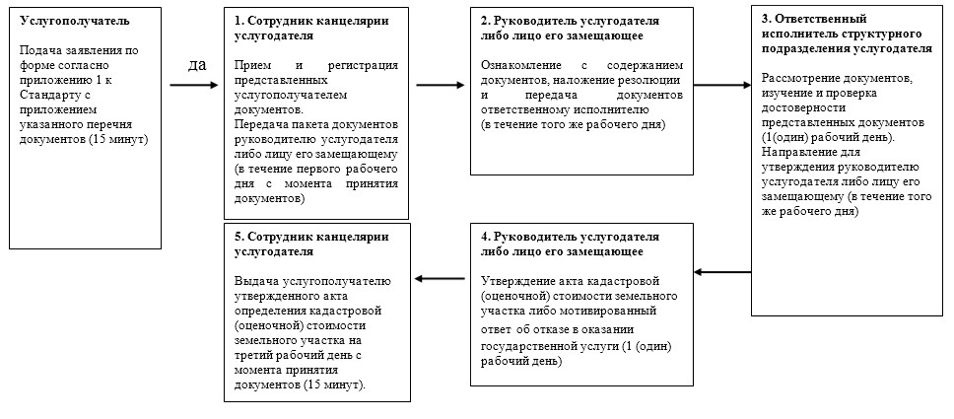
Приложение 2
к Регламенту государственной услуги
«Утверждение кадастровой (оценочной)
стоимости конкретных земельных участков,
продаваемых в частную
собственность государством»
Описание последовательности
и взаимодействий при оказании
государственной услуги
услугодателя и ЦОНа
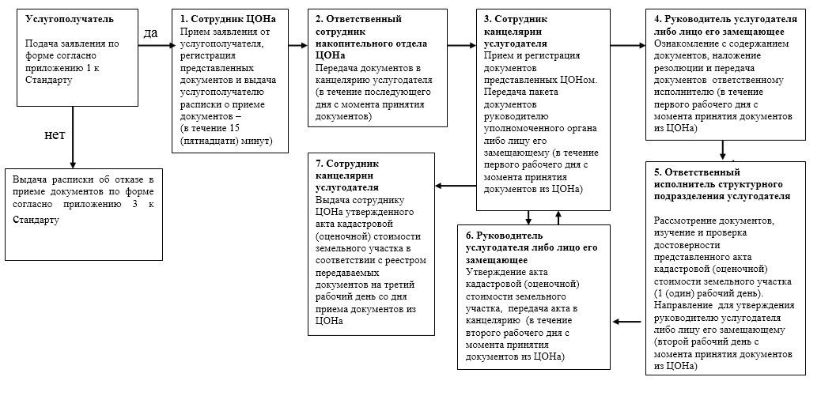
Приложение 3
к Регламенту государственной услуги
«Утверждение кадастровой (оценочной)
стоимости конкретных земельных участков,
продаваемых в частную
собственность государством»
Таблица 1.
Справочник бизнес-процессов оказания
государственной услуги услугодателем
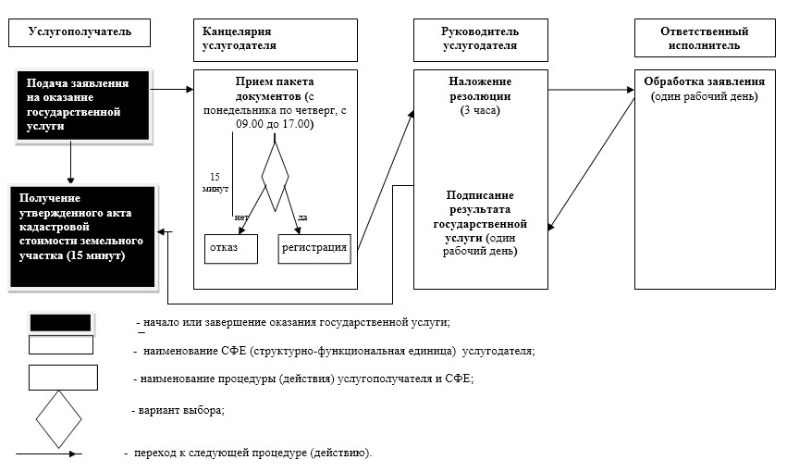
Таблица 2.
Справочник бизнес-процессов оказания
государственной услуги ЦОНом
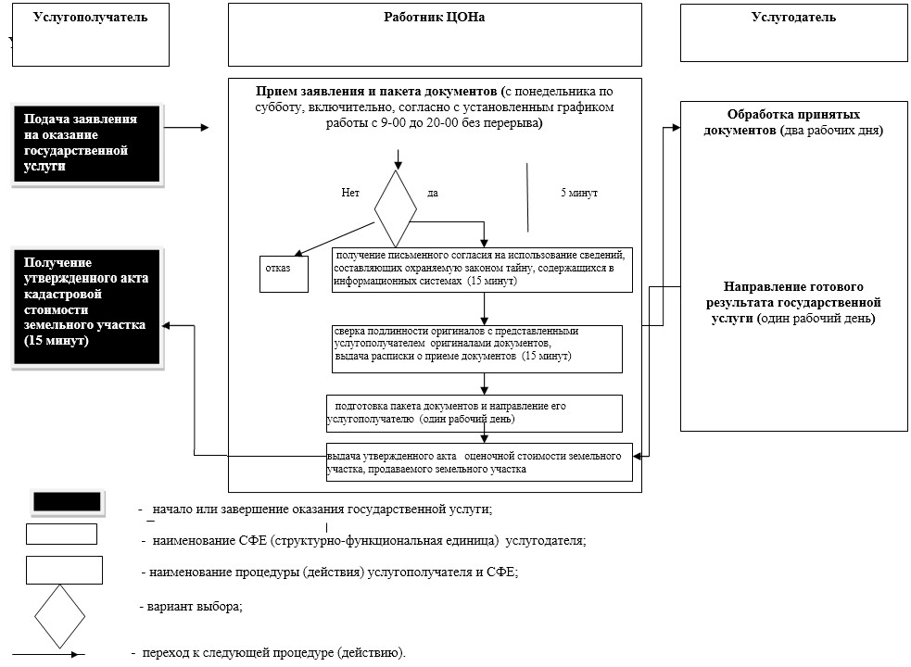
Приложение 2
к постановлению акимата
города Астаны
от 2 октября 2014 года № 197-1633
Регламент государственной услуги
«Утверждение землеустроительных проектов
по формированию земельных участков»
1. Общие положения
1. Государственная услуга «Утверждение землеустроительных проектов по формированию земельных участков» (далее – государственная услуга) оказывается уполномоченным органом акимата города Астаны – Государственным учреждением «Управление земельных отношений города Астаны» (далее – услугодатель).
Государственная услуга осуществляется в соответствии с Земельным кодексом Республики Казахстан от 20 июня 2003 года и постановлением Правительства Республики Казахстан от 16 апреля 2014 года № 358 «Об утверждении стандартов государственных услуг в сфере земельных отношений, геодезии и картографии».
2. Форма оказываемой государственной услуги: электронная (частично автоматизированная) и (или) бумажная.
3. Результат оказания государственной услуги – утвержденный соответствующим приказом услугодателя землеустроительный проект по формированию земельного участка или мотивированный ответ об отказе в предоставлении государственной услуги с указанием причины отказа в письменном виде.
Форма предоставления результата оказания государственной услуги: электронная и (или) бумажная.
2. Описание порядка действий структурных
подразделений (работников) услугодателя
в процессе оказания государственной услуги
4. Основанием для начала процедуры (действия) по оказанию государственной услуги является заявление с приложением необходимого перечня документов согласно пункту 9 Стандарта государственной услуги «Утверждение землеустроительных проектов по формированию земельных участков», утвержденного постановлением Правительства Республики Казахстан от 16 апреля 2014 года № 358 (далее – Стандарт), подаваемое услугополучателем по форме, согласно приложению 1 к Стандарту.
5. Содержание каждой процедуры (действия), входящей в состав процесса оказания государственной услуги, длительность его выполнения:
1) сотрудник канцелярии услугодателя, осуществляющий прием и регистрацию документов принимает представленные услугополучателем документы и передает их в течение одного рабочего дня с момента принятия заявления услугополучателя руководителю услугодателя либо лицу его замещающему.
Подтверждением принятия пакета документов от услугополучателя является расписка о приеме соответствующих документов, содержащая номер, дату приема запроса, фамилию, имя, отчество сотрудника услугодателя, принявшего заявление, дату (время) и место выдачи документа;
2) руководитель услугодателя либо лицо его замещающее ознакамливается с содержанием документов, налагает резолюцию и передает в структурное подразделение для работы в течение того же рабочего дня с момента принятия документов;
3) ответственный исполнитель структурного подразделения услугодателя проверяет полноту документов, рассматривает их на соответствие законодательству Республики Казахстан и направляет руководителю либо лицу его замещающему их для утверждения либо подготовленный ответ об отказе в оказании государственной услуги в течение 3 (трех) рабочих дней;
4) руководитель услугодателя либо лицо его замещающее утверждает соответствующим приказом представленный землеустроительный проект по формированию земельного участка либо подписывает мотивированный ответ об отказе в оказании государственной услуги и передает в канцелярию для выдачи в течение 2 (двух) рабочих дней;
5) сотрудник канцелярии услугодателя производит регистрацию выдачи утвержденного землеустроительного проекта по формированию земельного участка либо мотивированного ответа об отказе в оказании государственной услуги и выдает их услугополучателю - в течение 1 (одного) рабочего дня.
6. Результат процедуры (действия) по оказанию государственной услуги, который служит основанием для начала выполнения следующей процедуры и порядок его передачи в другое структурное подразделение:
1) прием и регистрация документов для получения государственной услуги;
2) резолюция руководителя услугодателя или лица его замещающего;
3) направление на утверждение землеустроительного проекта по формированию земельного участка либо мотивированного ответа об отказе;
4) выдача утвержденного землеустроительного проекта по формированию земельного участка либо мотивированного ответа об отказе в оказании государственной услуги.
3. Описание порядка взаимодействия структурных
подразделений (работников) услугодателя
в процессе оказания государственной услуги
7. Перечень структурных подразделений (работников) услугодателя в процессе оказания государственной услуги:
1) сотрудник канцелярии услугодателя;
2) руководитель услугодателя;
3) ответственный исполнитель услугодателя.
8. Описание последовательности процедур (действий) между структурными подразделениями (работниками) услугодателя с указанием длительности каждой процедуры (действия) приведено в приложении 1 к настоящему Регламенту.
4. Описание порядка взаимодействия с ЦОНом
и иными услугодателями, а также порядка использования
информационных систем в процессе оказания
государственной услуги
9. Описание порядка обращения в ЦОН, длительность обработки запроса услугополучателя:
сотрудник ЦОНа принимает заявление от услугополучателя, проводит регистрацию представленных получателем государственной услуги документов - в течение 15 (пятнадцати) минут.
Подтверждением принятия пакета документов от услугополучателя является расписка о приеме соответствующих документов, содержащая номер, дату приема запроса, фамилию, имя, отчество сотрудника ЦОНа, принявшего заявление, дату (время) и место выдачи документа.
В случае предоставления услугополучателем неполного пакета документов согласно перечню, предусмотренному пунктом 9 Стандарта, работник ЦОНа выдает расписку об отказе в приеме документов.
Ответственный работник накопительного сектора ЦОНа передает документы в канцелярию услугодателя согласно реестру передаваемых документов с указанием номера заявления, фамилии, имени, отчества сотрудника, принявшего заявление, наименования услуги, даты приема, планируемой даты выдачи - в течение последующего дня.
10. Описание процесса получения результата оказания государственной услуги через ЦОН, его длительность:
сотрудником канцелярии услугодателя осуществляется выдача сотруднику ЦОНа утвержденного землеустроительного проекта по формированию земельных участков в соответствии с реестром передаваемых документов с указанием номера заявления, фамилии, имени, отчества сотрудника, принявшего заявление, наименования услуги, даты приема заявления - на шестой рабочий день оказания государственной услуги;
сотрудниками ЦОНа фиксируются поступившие документы при помощи сканера штрих-кода - в течение рабочего дня;
оператор ЦОНа выдает услугополучателю утвержденный землеустроительный проект по формированию земельных участков - на седьмой рабочий день со дня обращения в ЦОН.
Выдача документов услугополучателю ЦОНом осуществляется его работником на основании расписки, при предъявлении удостоверения личности или доверенности.
Описание последовательности и взаимодействий при оказании государственной услуги услугодателя с ЦОНом приведено в приложении 2 к настоящему Регламенту.
11. Описание порядка обращения и последовательности процедур (действий) услугодателя и услугополучателя при оказании государственной услуги через веб-портал «электронного правительства»:
основанием для начала процедуры (действия) по оказанию государственной услуги через веб-портал «электронного правительства» является заявление о выдаче разрешительного документа «Заявление на утверждение землеустроительных проектов по формированию земельных участков», направленное на портал;
система автоматически проверяет данные по заявителю (индивидуальный идентификационный номер, бизнес идентификационный номер) и отправляется услугодателю на рассмотрение через государственную базу данных «е-лицензирование»;
сотрудник канцелярии услугодателя передает заявление руководителю, который назначает ответственного исполнителя структурного подразделения услугодателя;
ответственный исполнитель подразделения рассматривает заявление, проверяет корректность и комплектность данных и выносит решение, после чего отправляет решение по заявлению руководителю услугодателя;
руководитель услугодателя рассматривает решение, вынесенное специалистом, согласовывает это решение или отправляет на доработку ответственному исполнителю;
руководитель услугодателя подписывает электронной цифровой подписью решение по заявлению.
Система автоматически отправляет решение в «личный кабинет» услугополучателя.
Описание последовательности процедур (действий) через веб-портал «электронного правительства» приведено в приложении 3 к настоящему Регламенту.
Описание последовательности процедур (действий), взаимодействий структурных подразделений (работников) услугодателя в процессе оказания государственной услуги, а также описание порядка взаимодействия с центром обслуживания населения и порядка использования информационных систем в процессе оказания государственной услуги отражается в справочнике бизнес-процессов оказания государственной услуги согласно приложению 4.
Приложение 1
к Регламенту государственной услуги
«Утверждение землеустроительных проектов
по формированию земельных участков»
Описание последовательности процедур
(действий) между структурными
подразделениями (работниками) услугодателя
при оказании государственной услуги
«Утверждение землеустроительных проектов
по формированию земельных участков»
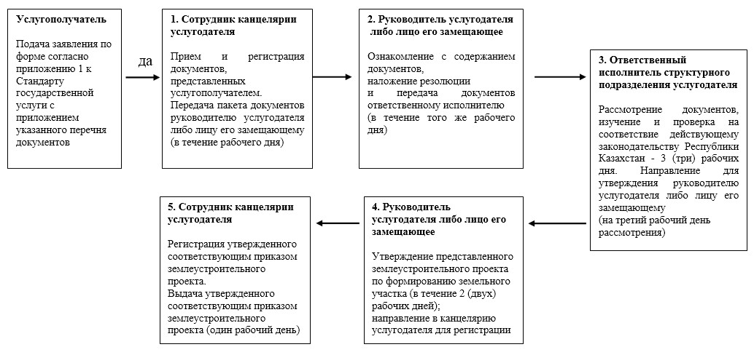
Приложение 2
к Регламенту государственной услуги
«Утверждение землеустроительных проектов
по формированию земельных участков»
Описание последовательности
и взаимодействий при оказании
государственной услуги
услугодателя и ЦОНа
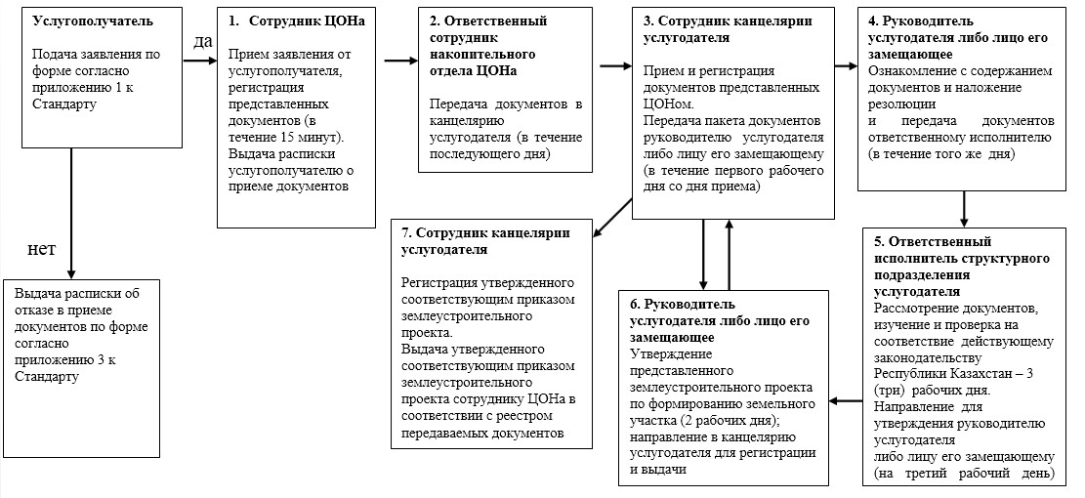
Приложение 3
к Регламенту государственной услуги
«Утверждение землеустроительных проектов
по формированию земельных участков»
Описание последовательности
процедур (действий) через веб-портал
«электронного правительства»
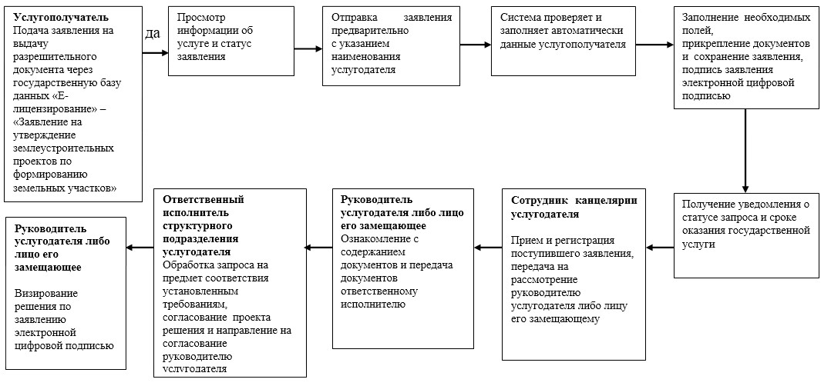
Приложение 4
к Регламенту государственной услуги
«Утверждение землеустроительных проектов
по формированию земельных участков»
Таблица 1.
Справочник бизнес-процессов оказания
государственной услуги услугодателем
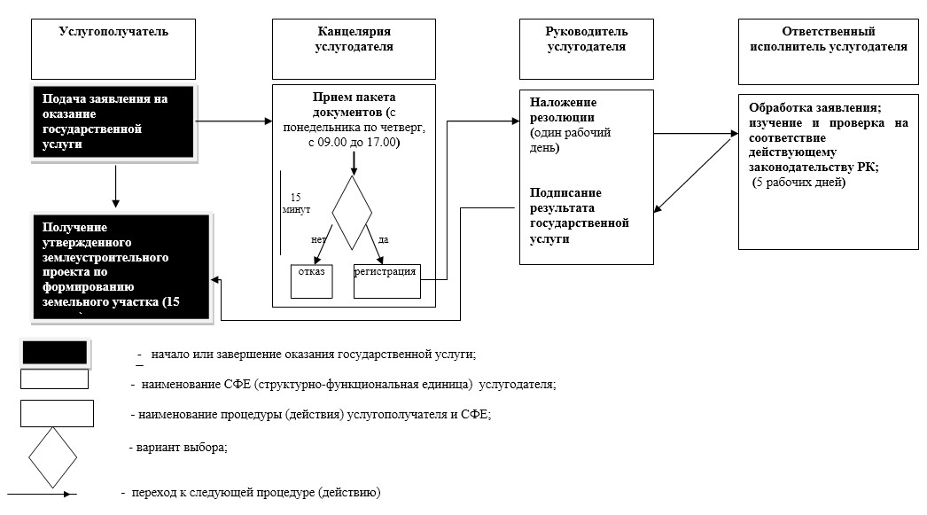
Таблица 2.
Справочник бизнес-процессов оказания
государственной услуги ЦОНом
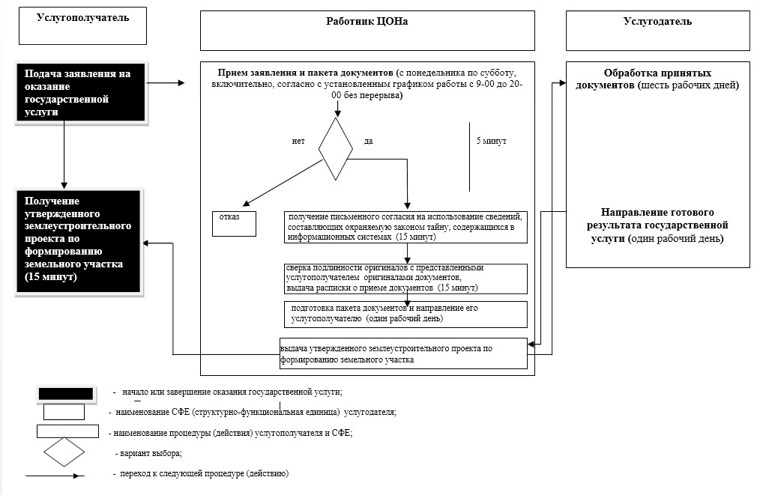
Таблица 3.
Справочник бизнес-процессов оказания
государственной услуги через портал
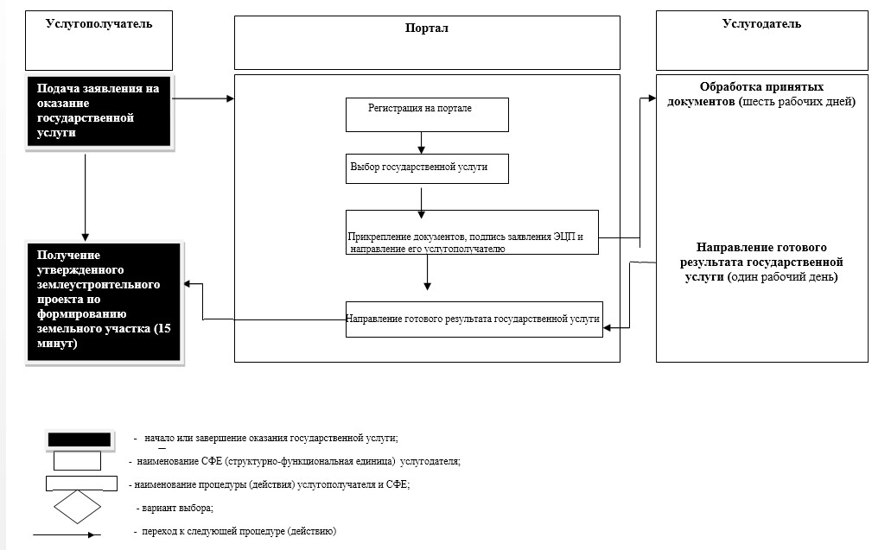
Приложение 3
к постановлению акимата
города Астаны
от 2 октября 2014 года № 197-1633
Регламент государственной услуги
«Выдача решения на изменение целевого
назначения земельного участка»
1. Общие положения
1. Государственная услуга «Выдача решения на изменение целевого назначения земельного участка» (далее – государственная услуга) оказывается акиматом города Астаны (далее – услугодатель).
Государственная услуга осуществляется в соответствии с Земельным кодексом Республики Казахстан от 20 июня 2003 года и постановлением Правительства Республики Казахстан от 16 апреля 2014 года № 358 «Об утверждении стандартов государственных услуг в сфере земельных отношений, геодезии и картографии».
2. Форма оказываемой государственной услуги: электронная (частично автоматизированная) и бумажная.
3. Результат оказания государственной услуги – постановление акимата города Астаны о выдаче решения на изменение целевого назначения земельного участка (далее – постановление) или мотивированный ответ об отказе в предоставлении государственной услуги с указанием причины отказа в письменном виде.
Форма предоставления результата оказания государственной услуги: электронная и (или) бумажная.
2. Описание порядка действий структурных
подразделений (работников) услугодателя,
задействованных в процессе оказания
государственной услуги
4. Основанием для начала процедуры (действия) по оказанию государственной услуги является заявление с приложением необходимого перечня документов согласно пункту 9 Стандарта государственной услуги «Выдача решения на изменение целевого назначения земельного участка», утвержденного постановлением Правительства Республики Казахстан от 16 апреля 2014 года № 358 (далее – Стандарт), подаваемое услугополучателем по форме, согласно приложению 1 к Стандарту.
5. Содержание каждой процедуры (действия), входящей в состав процесса оказания государственной услуги, длительность его выполнения:
1) сотрудник канцелярии уполномоченного органа услугодателя, осуществляющий прием и регистрацию заявлений, принимает представленные услугополучателем документы и передает их руководителю либо лицу его замещающему - в течение 1 (одного) рабочего дня с момента приема документов.
Подтверждением принятия пакета документов от услугополучателя является расписка о приеме соответствующих документов, содержащая номер, дату и время приема, фамилию, имя, отчество сотрудника уполномоченного органа услугодателя, принявшего заявление, дату (время) и место выдачи документа;
2) руководитель уполномоченного органа услугодателя либо лицо его замещающее ознакамливается с содержанием документов, налагает резолюцию и передает ответственному исполнителю структурного подразделения для рассмотрения - в течение первого рабочего дня с момента приема документов;
3) ответственный исполнитель структурного подразделения уполномоченного органа услугодателя проверяет полноту документов, рассматривает их на соответствие законодательству Республики Казахстан и письменно информирует услугополучателя о вынесении вопроса на рассмотрение Комиссии по предоставлению земельных участков в городе Астане (далее – Комиссия) - не более 5 (пяти) рабочих дней;
4) ответственный исполнитель структурного подразделения уполномоченного органа услугодателя готовит и вносит материалы по изменению целевого назначения земельного участка на рассмотрение Комиссии и готовит протокол заседания Комиссии в срок не более 14 (четырнадцати) рабочих дней;
5) ответственный исполнитель структурного подразделения уполномоченного органа услугодателя на основании заключения Комиссии готовит и вносит на утверждение проект соответствующего постановления об изменении либо об отказе в изменении целевого назначения земельного участка - не более 2 (двух) рабочих дней;
6) услугодатель утверждает подготовленный проект постановления об изменении либо об отказе в изменении целевого назначения земельного участка и направляет его в уполномоченный орган для выдачи услугополучателю - в течение 14 (четырнадцати) рабочих дней.
6. Результат процедуры (действия) по оказанию государственной услуги, который служит основанием для начала выполнения следующей процедуры и порядок его передачи в другое структурное подразделение:
1) прием и регистрация документов для получения государственной услуги;
2) резолюция руководителя услугодателя или лица его замещающего;
3) информирование услугополучателя о вынесении материалов на рассмотрение Комиссии;
4) подготовка протокола заседания Комиссии;
5) внесение на утверждение проекта постановления об изменении целевого назначения земельного участка либо об отказе в изменении целевого назначения;
6) утверждение проекта постановления об изменении либо об отказе в изменении целевого назначения земельного участка;
7) направление проекта постановления в уполномоченный орган для выдачи услугополучателю;
8) выдача канцелярией уполномоченного органа услугодателя выписки из постановления об изменении либо об отказе в изменении целевого назначения земельного участка услугополучателю.
3. Описание порядка взаимодействия структурных
подразделений (работников) уполномоченного
органа услугодателя в процессе оказания
государственной услуги
7. Перечень структурных подразделений (работников) уполномоченного органа услугодателя, участвующих в процессе оказания государственной услуги:
1) сотрудник канцелярии уполномоченного органа услугодателя;
2) руководитель уполномоченного органа услугодателя;
3) ответственный исполнитель структурного подразделения уполномоченного органа услугодателя.
8. Описание последовательности процедур (действий) между структурными подразделениями (работниками) уполномоченного органа услугодателя с указанием длительности каждой процедуры (действия) приведено в приложении 1 к настоящему Регламенту.
4. Описание порядка взаимодействия с ЦОНом
и иными услугодателями, а также порядка использования
информационных систем в процессе оказания
государственной услуги
9. Описание порядка обращения в ЦОН, длительность обработки запроса услугополучателя:
сотрудник ЦОНа принимает заявление от услугополучателя, проводит регистрацию представленных получателем государственной услуги документов - в течение 15 (пятнадцати) минут.
Подтверждением принятия пакета документов от услугополучателя является расписка о приеме соответствующих документов, содержащая номер, дату приема запроса, фамилию, имя, отчество сотрудника ЦОНа, принявшего заявление, дату (время) и место выдачи документа.
В случае предоставления услугополучателем неполного пакета документов согласно перечню, предусмотренному Стандартом, работник ЦОНа выдает расписку об отказе в приеме документов.
Ответственный работник накопительного сектора ЦОНа передает документы в канцелярию уполномоченного органа услугодателя согласно реестру передаваемых документов с указанием номера заявления, фамилия, имя, отчество сотрудника, принявшего заявление, наименования услуги, дату приема, планируемой даты выдачи - в течение последующего рабочего дня.
10. Описание процесса получения результата оказания государственной услуги через ЦОН, его длительность:
сотрудником канцелярии уполномоченного органа услугодателя осуществляется выдача сотруднику ЦОНа постановления в соответствии с реестром передаваемых документов с указанием номера заявления, фамилии, имени, отчества сотрудника, принявшего заявление, наименования услуги, даты приема заявления - в течение 1 (одного) рабочего дня;
ЦОНом фиксируются поступившие документы при помощи сканера штрих-кода (в течение дня) и выдается услугополучателю постановление.
Выдача документов услугополучателю ЦОНом осуществляется его работником на основании расписки, при предъявлении удостоверения личности или доверенности.
Описание порядка взаимодействия уполномоченного органа услугодателя с ЦОНом приведено в приложении 2 к настоящему Регламенту.
11. Описание порядка обращения и последовательности процедур (действий) услугодателя и услугополучателя при оказании государственных услуг через веб-портал «электронного правительства»:
основанием для начала процедуры (действия) по оказанию государственной услуги через веб-портал «электронного правительства» является заявление о выдаче разрешительного документа «Заявление на изменение целевого назначения земельного участка», направленное на портал;
при подаче заявления на выдачу разрешительного документа услугополучатель заполняет следующие поля: местоположение, площадь земельного участка, вид объекта недвижимости, кадастровый номер, текущее целевое назначение земельного участка и новое назначение, сохраняет заявку, подписывая ее электронной цифровой подписью (далее – ЭЦП);
система автоматически проверяет данные по заявителю (индивидуальный идентификационный номер, бизнес идентификационный номер) и отправляет уполномоченному органу услугодателя на рассмотрение через государственную базу данных «е-лицензирование» (далее - ГБД ЕЛ);
сотрудник канцелярии уполномоченного органа услугодателя регистрирует заявление через ГБД ЕЛ и отправляет заявку на рассмотрение руководителю;
руководитель уполномоченного органа услугодателя назначает для заявления ответственного исполнителя, ответственный исполнитель подразделения получает заявку к рассмотрению;
ответственный исполнитель уполномоченного органа услугодателя:
просматривает поступившую заявку, проверяет корректность и комплектность данных;
на основании заседания Комиссии готовит проект решения, который заносит в определенный блок;
отправляет проект решения на согласование и подпись руководителю;
руководитель подписывает ЭЦП решение по заявлению услуполучателя.
Система автоматически отправляет решение в «личный кабинет» услугополучателя.
Описание последовательности процедур (действий) через веб-портал «электронного правительства» приведено в приложении 3 к настоящему Регламенту.
Описание последовательности процедур (действий), взаимодействий структурных подразделений (работников) услугодателя в процессе оказания государственной услуги, а также описание порядка взаимодействия с центром обслуживания населения и порядка использования информационных систем в процессе оказания государственной услуги отражается в справочнике бизнес-процессов оказания государственной услуги согласно приложению 4.
Приложение 1
к Регламенту государственной услуги
«Выдача решения на изменение целевого
назначения земельного участка»
Описание последовательности
(процедур) действий между структурными
подразделениями (работниками) уполномоченного
органа услугодателя по оформлению и выдаче
решения на изменение целевого
назначения земельного участка
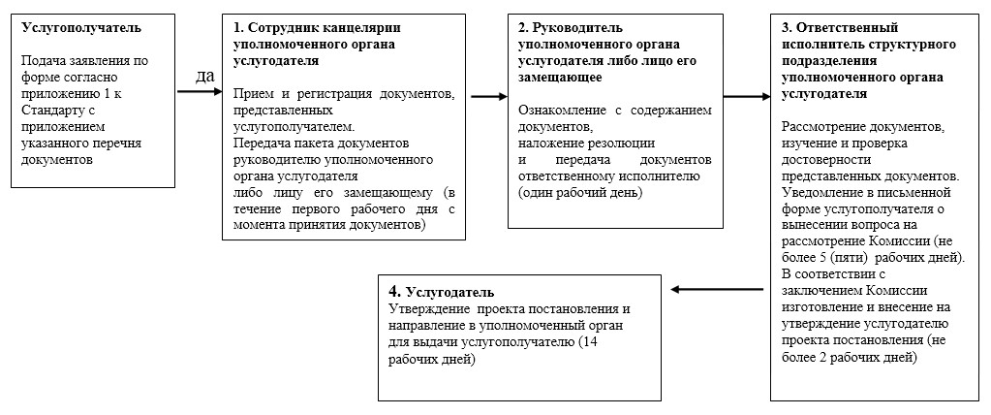
Приложение 2
к Регламенту государственной услуги
«Выдача решения на изменение целевого
назначения земельного участка»
Описание порядка взаимодействия
уполномоченного органа
услугодателя с ЦОНом
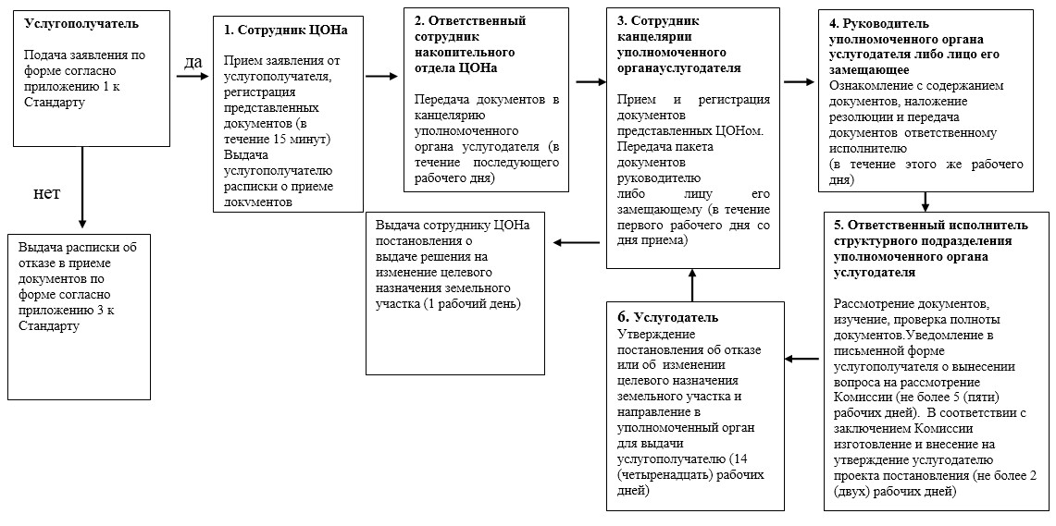
Приложение 3
к Регламенту государственной услуги
«Выдача решения на изменение
целевого назначения земельного участка»
Описание последовательности
(процедур) действий через веб-портал
«электронного правительства»
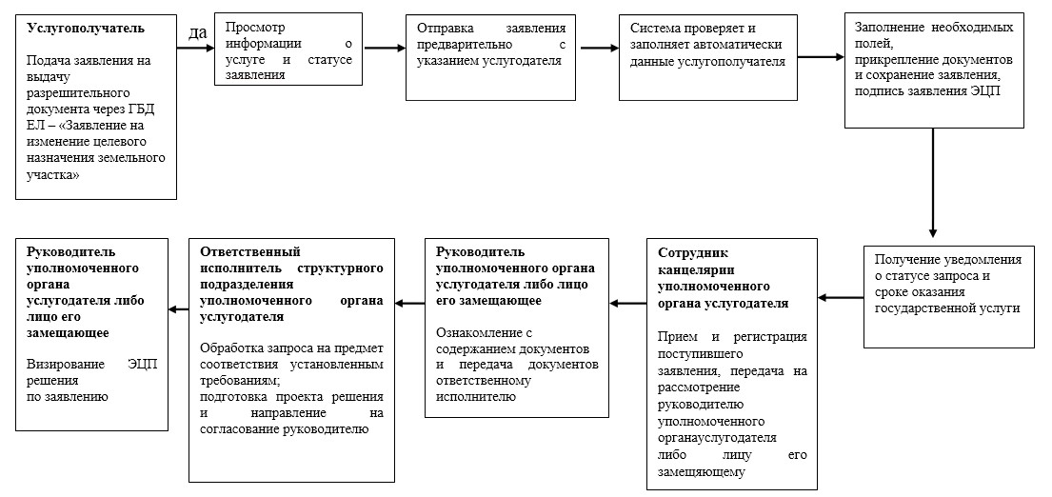
Приложение 4
к Регламенту государственной услуги
«Выдача решения на изменение
целевого назначения земельного участка»
Таблица 1.
Справочник бизнес-процессов оказания
государственной услуги услугодателем
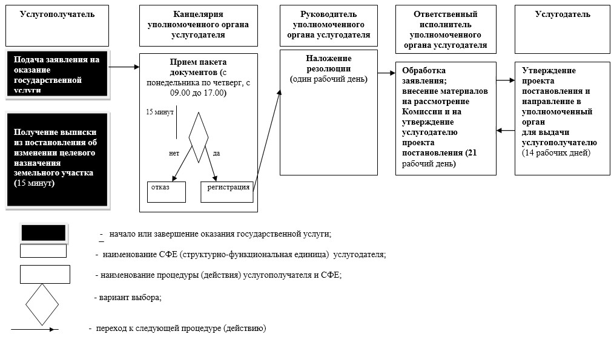
Таблица 2.
Справочник бизнес-процессов оказания
государственной услуги ЦОНом
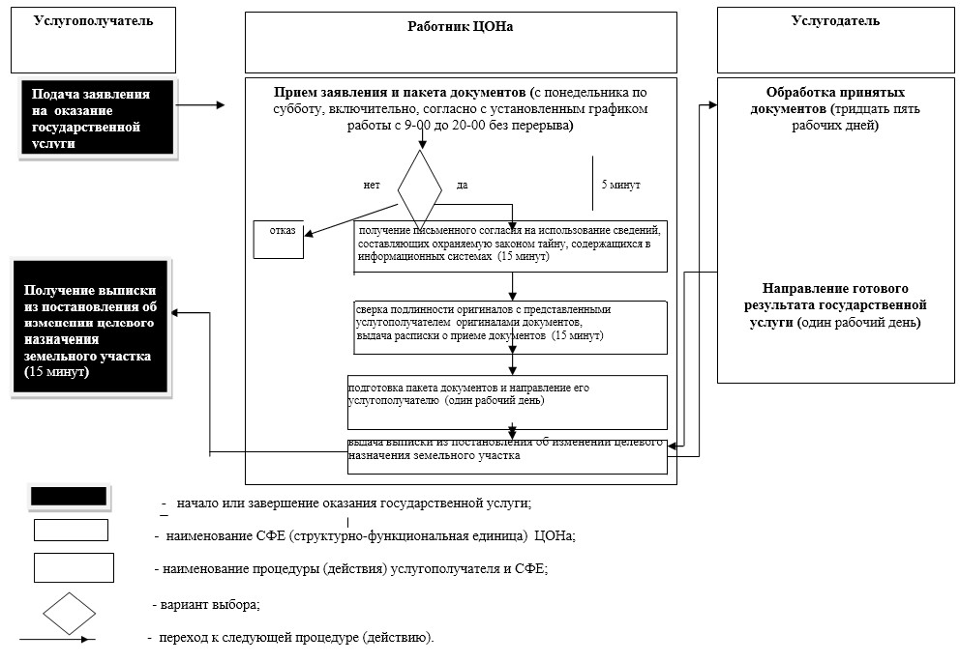
Таблица 3.
Справочник бизнес-процессов оказания
государственной услуги через портал
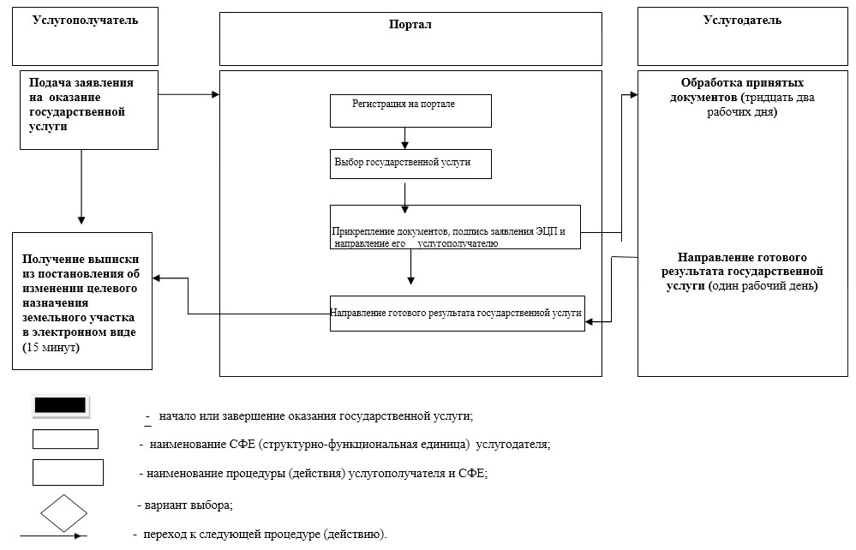
Приложение 4
к постановлению акимата
города Астаны
от 2 октября 2014 года № 197-1633
Регламент государственной услуги
«Выдача разрешения на использование земельного
участка для изыскательских работ»
1. Общие положения
1. Государственная услуга «Выдача разрешения на использование земельного участка для изыскательских работ» (далее – государственная услуга) оказывается акиматом города Астаны (далее – услугодатель).
Государственная услуга осуществляется в соответствии с Земельным кодексом Республики Казахстан от 20 июня 2003 года и постановлением Правительства Республики Казахстан от 16 апреля 2014 года № 358 «Об утверждении стандартов государственных услуг в сфере земельных отношений, геодезии и картографии».
2. Форма оказываемой государственной услуги: электронная (частично автоматизированная) и бумажная.
3. Результатом оказания государственной услуги является постановление услугодателя о выдаче разрешения на использование земельного участка для изыскательских работ или мотивированный ответ об отказе в предоставлении государственной услуги с указанием причины отказа в письменном виде.
Форма предоставления результата оказания государственной услуги: электронная и (или) бумажная.
2. Описание порядка действий структурных
подразделений (работников) услугодателя
в процессе оказания государственной услуги
4. Основанием для начала процедуры (действия) по оказанию государственной услуги является заявление с приложением необходимого перечня документов согласно пункту 9 Стандарта государственной услуги «Выдача разрешения на использование земельного участка для изыскательских работ», утвержденного постановлением Правительства Республики Казахстан от 16 апреля 2014 года № 358 (далее – Стандарт), подаваемое услугополучателем по форме согласно приложению 1 к Стандарту.
5. Содержание каждой процедуры (действия), входящей в состав процесса оказания государственной услуги, длительность его выполнения:
1) сотрудник канцелярии уполномоченного органа услугодателя, осуществляющий прием и регистрацию документов, принимает представленные документы и передает их руководителю либо лицу его замещающему - в течение первого рабочего дня с момента принятия документов.
Подтверждением принятия пакета документов от услугополучателя является расписка о приеме соответствующих документов, содержащая номер, дату приема запроса, фамилию, имя, отчество сотрудника уполномоченного органа услугодателя, принявшего заявление, дату (время) и место выдачи документа;
2) руководитель уполномоченного органа услугодателя либо лицо его замещающее ознакамливается с содержанием документов, налагает резолюцию и передает в структурное подразделение для рассмотрения - в течение этого же рабочего дня;
3) ответственный исполнитель структурного подразделения уполномоченного органа услугодателя:
проверяет полноту документов, рассматривает их на соответствие законодательству Республики Казахстан, готовит проект постановления акимата города Астаны о выдаче разрешения на использование земельного участка для изыскательских работ – второй рабочий день, направляет материалы услугодателю для принятия постановления - в течение двух рабочих дней со дня принятия документов.
Услугодатель принимает решение о выдаче разрешения на использование земельного участка для изыскательских работ в течение шести рабочих дней.
Услугодатель направляет копию постановления о выдаче разрешения на использование земельного участка для изыскательских работ уполномоченному органу - в течение 1 (одного) рабочего дня.
6. Результат процедуры (действия) по оказанию государственной услуги, который служит основанием для начала выполнения следующей процедуры и порядок его передачи в другое структурное подразделение:
1) прием и регистрация документов для получения государственной услуги;
2) резолюция руководителя услугодателя или лица его замещающего;
3) проверка и рассмотрение документов;
4) подготовка проекта постановления;
5) направление проекта постановления услугодателю для принятия постановления;
6) принятие проекта постановления о выдаче разрешения на использование земельного участка для изыскательских работ услугодателем;
7) направление проекта постановления в уполномоченный орган для выдачи услугополучателю;
8) выдача канцелярией уполномоченного органа услугодателя выписки из постановления о выдаче разрешения на использование земельного участка для изыскательских работ или мотивированного ответа об отказе услугополучателю.
3. Описание порядка взаимодействия структурных
подразделений (работников) уполномоченного органа
услугодателя в процессе оказания
государственной услуги
7. Перечень структурных подразделений (работников) уполномоченного органа услугодателя, участвующих в процессе оказания государственной услуги:
1) сотрудник канцелярии уполномоченного органа услугодателя;
2) руководитель уполномоченного органа услугодателя;
3) ответственный исполнитель структурного подразделения уполномоченного органа услугодателя.
8. Описание последовательности процедур (действий) между структурными подразделениями (работниками) уполномоченного органа услугодателя с указанием длительности каждой процедуры (действия) приведено в приложении 1 к настоящему Регламенту.
4. Описание порядка взаимодействия услугодателя с ЦОНом
и иными услугодателями, а также порядка использования
информационных систем в процессе оказания
государственной услуги
9. Описание порядка обращения в ЦОН, длительность обработки запроса услугополучателя:
сотрудник ЦОНа принимает заявление от услугополучателя, проводит регистрацию представленных получателем государственной услуги документов в течение 15 (пятнадцати) минут.
Подтверждением принятия пакета документов от услугополучателя является расписка о приеме соответствующих документов, содержащая номер, дату приема запроса, фамилию, имя сотрудника ЦОНа, принявшего заявление, дату (время) и место выдачи документа.
В случае предоставления услугополучателем неполного пакета документов согласно перечню, предусмотренному Стандартом, работник ЦОНа выдает расписку об отказе в приеме документов.
Ответственный работник накопительного сектора ЦОНа передает документы в канцелярию уполномоченного органа услугодателя согласно реестру передаваемых документов с указанием номера заявления, фамилии, имени сотрудника, принявшего заявление, наименования услуги, даты приема, планируемой даты выдачи - в течение последующего дня.
10. Описание процесса получения результата оказания государственной услуги через ЦОН, его длительность:
сотрудником канцелярии уполномоченного органа услугодателя осуществляется выдача сотруднику ЦОНа постановления в соответствии с реестром передаваемых документов с указанием номера заявления, ФИО сотрудника, принявшего заявление, наименования услуги, даты приема заявления - в течение 1 (одного) рабочего дня.
ЦОН фиксирует поступившие документы при помощи сканера штрих-кода в течение рабочего дня и выдает услугополучателю постановление.
Выдача документов услугополучателю ЦОНом осуществляется его работником на основании расписки, при предъявлении удостоверения личности или доверенности услугополучателя.
Описание порядка взаимодействия уполномоченного органа услугодателя с ЦОНом приведено в приложении 2 к настоящему Регламенту.
11. Описание порядка обращения и последовательности процедур (действий) услугодателя и услугополучателя при оказании государственных услуг через веб-портал «электронного правительства»:
основанием для начала процедуры (действия) по оказанию государственной услуги через веб-портал «электронного правительства» является заявление о выдаче разрешительного документа «Заявление на использование земельного участка для изыскательных работ», направленное на портал;
при подаче заявления на выдачу разрешительного документа услугополучатель заполняет следующие поля: местоположение, площадь земельного участка, срок выполнения работ, гарантия восстановления земельного покрова, сохраняет заявление, подписывая ее электронной цифровой подписью (далее – ЭЦП);
система автоматически проверяет данные по заявителю (индивидуальный идентификационный номер, бизнес идентификационный номер) и отправляет услугодателю на рассмотрение через государственную базу данных Е-лицензирование (далее - ГБД ЕЛ);
сотрудник канцелярии уполномоченного органа услугодателя регистрирует заявление через ГБД ЕЛ и отправляет заявку на рассмотрение руководителю;
руководитель уполномоченного органа услугодателя назначает для заявления ответственного исполнителя, который получает заявление к рассмотрению;
ответственный исполнитель уполномоченного органа услугодателя:
просматривает поступившую заявку, проверяет корректность и комплектность данных;
направляет материалы услугодателю для принятия проекта постановления;
отправляет проект решения на согласование и подпись;
формирует разрешительный документ, после чего руководитель уполномоченного органа услугодателя подписывает решение ЭЦП по заявлению услугополучателя.
Система автоматически отправляет решение в «личный кабинет» услугополучателя.
Описание последовательности процедур (действий) через веб-портал «электронного правительства» приведено в приложении 3 к настоящему Регламенту.
Описание последовательности процедур (действий), взаимодействий структурных подразделений (работников) услугодателя в процессе оказания государственной услуги, а также описание порядка взаимодействия с центром обслуживания населения и порядка использования информационных систем в процессе оказания государственной услуги отражается в справочнике бизнес-процессов оказания государственной услуги согласно приложению 4.
Приложение 1
к Регламенту государственной услуги
«Выдача разрешения на использование
земельного участка для изыскательских работ»
Описание последовательности процедур
(действий) между структурными
подразделениями (работниками) уполномоченного
органа услугодателя по выдаче разрешения на
использование земельного участка
для изыскательских работ
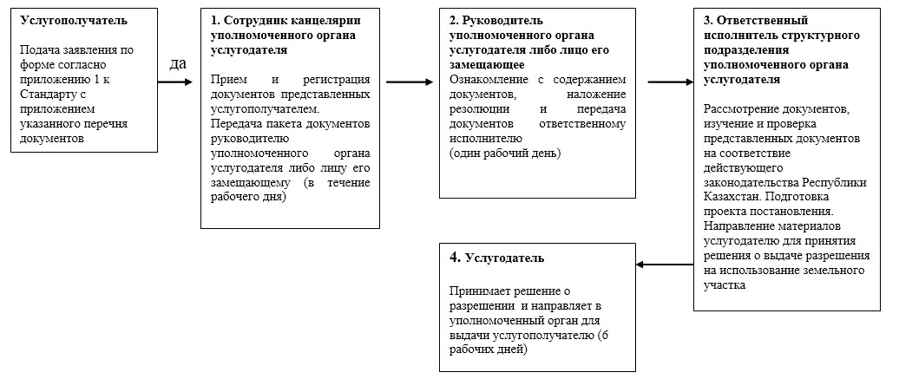
Приложение 2
к Регламенту государственной услуги
«Выдача разрешения на использование
земельного участка для изыскательских работ»
Описание порядка взаимодействия
уполномоченного органа
услугодателя и ЦОНа при оказании
государственной услуги услугодателя
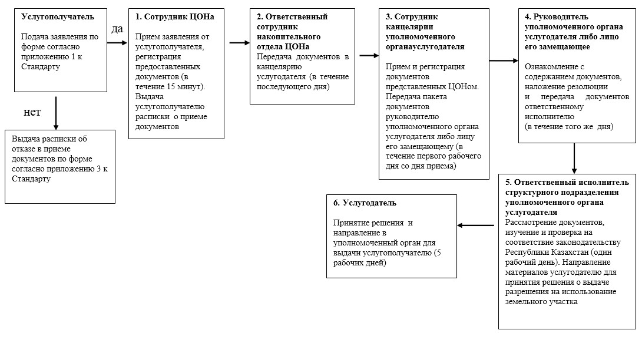
Приложение 3
к Регламенту государственной услуги
«Выдача разрешения на использование
земельного участка для изыскательских работ»
Описание последовательности
процедур (действий) через веб-портал
«электронного правительства»
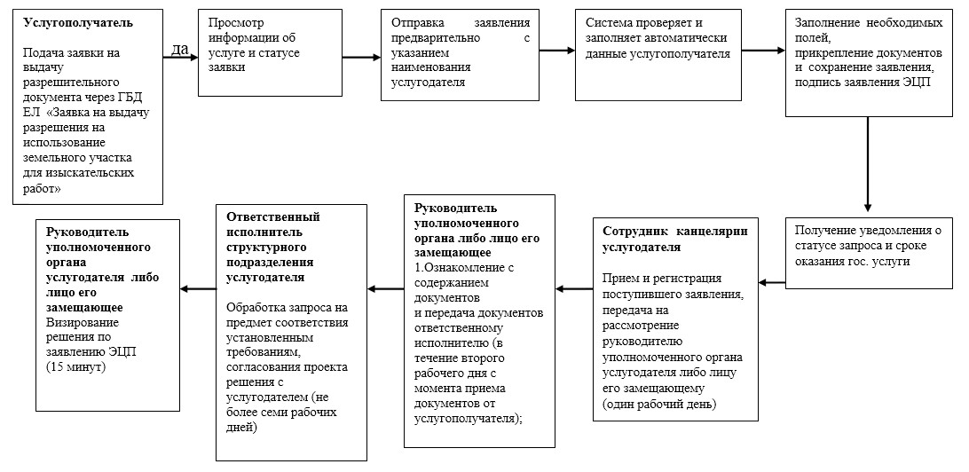
Приложение 4
к Регламенту государственной услуги
«Выдача разрешения на использование
земельного участка для изыскательских работ»
Таблица 1.
Справочник бизнес-процессов оказания
государственной услуги услугодателем
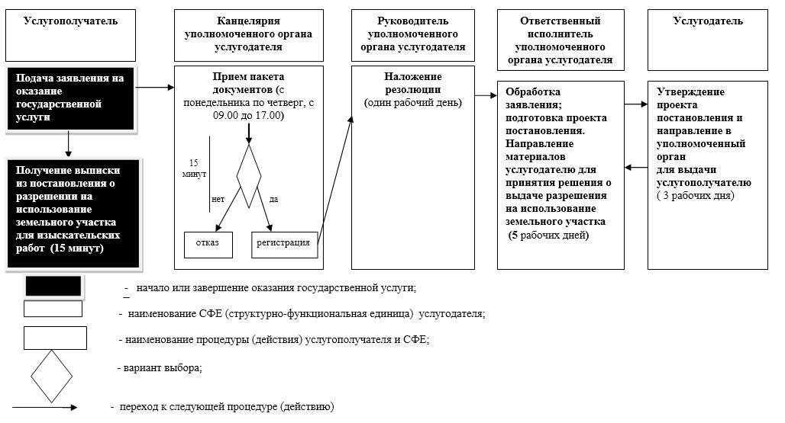
Таблица 2.
Справочник бизнес-процессов оказания
государственной услуги ЦОНом
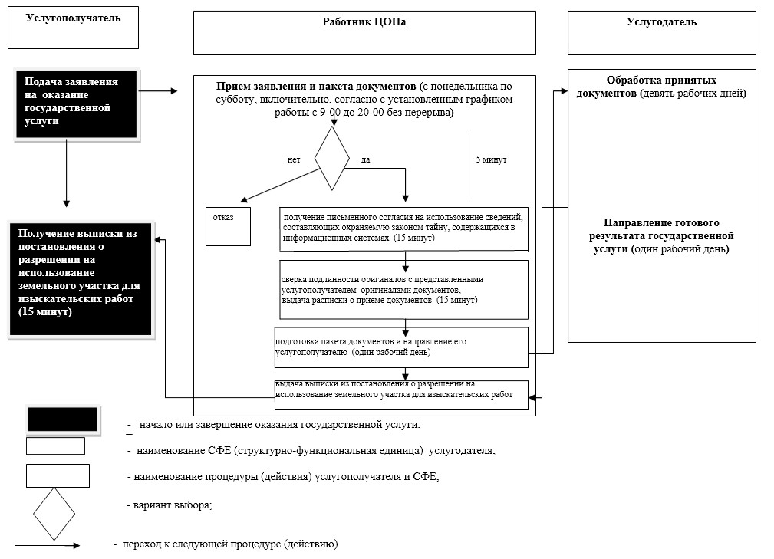
Таблица 3.
Справочник бизнес-процессов оказания
государственной услуги через портал
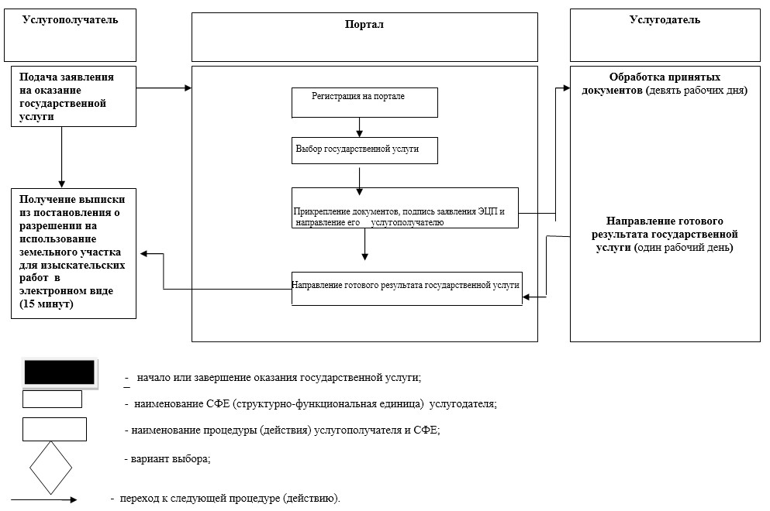
Приложение 5
к постановлению акимата
города Астаны
от 2 октября 2014 года № 197-1633
Регламент государственной услуги
«Выдача разрешений на перевод орошаемой пашни
в неорошаемые виды угодий»
1. Общие положения
1. Государственная услуга «Выдача разрешений на перевод орошаемой пашни в неорошаемые виды угодий» (далее – государственная услуга) оказывается акиматом города Астаны.
Государственная услуга осуществляется в соответствии с Земельным кодексом Республики Казахстан от 20 июня 2003 года и постановлением Правительства Республики Казахстан от 16 апреля 2014 года № 358 «Об утверждении стандартов государственных услуг в сфере земельных отношений, геодезии и картографии».
2. Форма оказываемой государственной услуги: бумажная.
3. Результатом оказания государственной услуги является постановление акимата города Астана (далее – постановление) о переводе орошаемой пашни в неорошаемые виды угодий или мотивированный ответ об отказе в предоставлении государственной услуги с указанием причины отказа в письменном виде.
Форма предоставления результата оказания государственной услуги – бумажная.
2. Описание порядка действий структурных
подразделений (работников) услугодателя
в процессе оказания государственной услуги
4. Основанием для начала процедуры (действия) по оказанию государственной услуги является заявление с приложением необходимого перечня документов согласно пункту 9 Стандарта государственной услуги «Выдача разрешений на перевод орошаемой пашни в неорошаемые виды угодий», утвержденным постановлением Правительства Республики Казахстан от 16 апреля 2014 года № 358 (далее – Стандарт), подаваемое услугополучателем по форме согласно приложению 1 к Стандарту.
5. Содержание каждой процедуры (действия), входящей в состав процесса оказания государственной услуги, длительность его выполнения:
1) сотрудник канцелярии уполномоченного органа услугодателя, осуществляющий прием и регистрацию документов, принимает представленные услугополучателем документы и передает их руководителю уполномоченного органа услугодателя либо лицу его замещающему - в течение 1 (одного) рабочего дня с момента принятия документов от услугополучателя.
Подтверждением принятия пакета документов от услугополучателя является расписка о приеме соответствующих документов, содержащая номер, дату приема, фамилию, имя сотрудника услугодателя, принявшего заявление, дату (время) и место выдачи документа;
2) руководитель либо лицо его замещающее ознакамливается с содержанием документов, налагает резолюцию и передает ответственному исполнителю структурного подразделения для работы - в течение 2 (двух) рабочих дней с момента принятия документов;
3) ответственный исполнитель структурного подразделения уполномоченного органа услугодателя:
рассматривает, изучает и проверяет достоверность представленных документов - в течение 3 (трех) последующих рабочих дней;
направляет представленные документы на согласование с органами сельского и водного хозяйства, охраны окружающей среды, срок согласования не более 30 (тридцати) рабочих дней;
обобщает представленные материалы, готовит заключение и направляет материалы в центральный уполномоченный орган по управлению земельными ресурсами для согласования с центральными уполномоченными органами по сельскому хозяйству, срок согласования не более 35 (тридцати пяти) рабочих дней;
4) принятие решения услугодателя о переводе угодий - в течение 14 (четырнадцати) рабочих дней;
5) направление проекта постановления услугодателем уполномоченному органу для выдачи услугополучателю разрешения - в течении 9 (девяти) рабочих дней;
6) выдача услугополучателю постановления о переводе орошаемой пашни в неорошаемые виды угодий -1 (один) рабочий день.
6. Результат процедуры (действия) по оказанию государственной услуги, который служит основанием для начала выполнения следующей процедуры и порядок его передачи в другое структурное подразделение:
1) прием и регистрация документов для получения государственной услуги;
2) резолюция руководителя услугодателя или лица его замещающего;
3) рассмотрение и проверка принятых документов;
4) направление представленных документов на согласование;
5) подготовка и направление материалов для согласования в центральный уполномоченный орган;
6) принятие решения услугодателя о переводе угодий или мотивированного ответа об отказе;
7) направление проекта постановления услугодателем уполномоченному органу для выдачи услугополучателю.
3. Описание порядка взаимодействия структурных
подразделений (работников) услугодателя
в процессе оказания государственной услуги
7. Перечень структурных подразделений (работников) услугодателя в процессе оказания государственной услуги:
1) сотрудник канцелярии уполномоченного органа услугодателя;
2) руководитель уполномоченного органа услугодателя;
3) ответственный исполнитель уполномоченного органа услугодателя.
8. Описание последовательности процедур (действий) между структурными подразделениями (работниками) услугодателя с указанием длительности каждой процедуры (действия) приведено в приложении к настоящему Регламенту.
9. Описание последовательности процедур (действий), взаимодействий структурных подразделений (работников) услугодателя в процессе оказания государственной услуги отражается в справочнике бизнес-процессов оказания государственной услуги согласно приложению 2.
Приложение 1
к Регламенту государственной услуги
«Выдача разрешений на перевод орошаемой
пашни в неорошаемые виды угодий»
Описание последовательности процедур
(действий) между структурными подразделениями
(работниками) уполномоченного органа
услугодателя по выдаче разрешения на перевод
орошаемой пашни в неорошаемые виды угодий
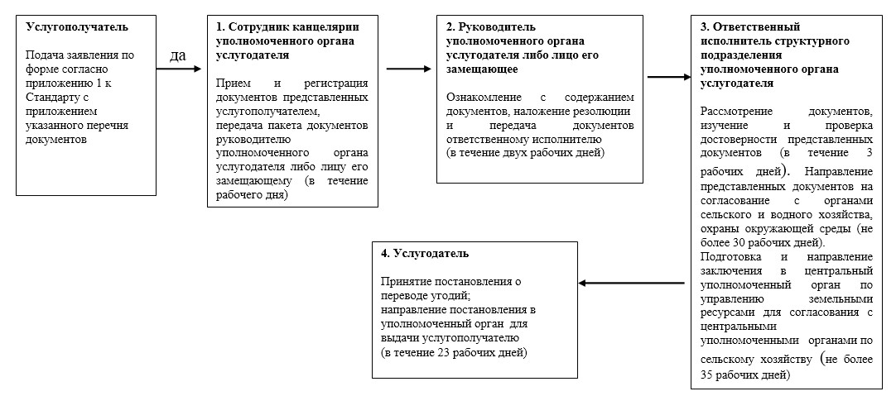
Приложение 2
к Регламенту государственной услуги
«Выдача разрешений на перевод орошаемой
пашни в неорошаемые виды угодий»
Таблица 1.
Справочник бизнес-процессов оказания
государственной услуги услугодателем
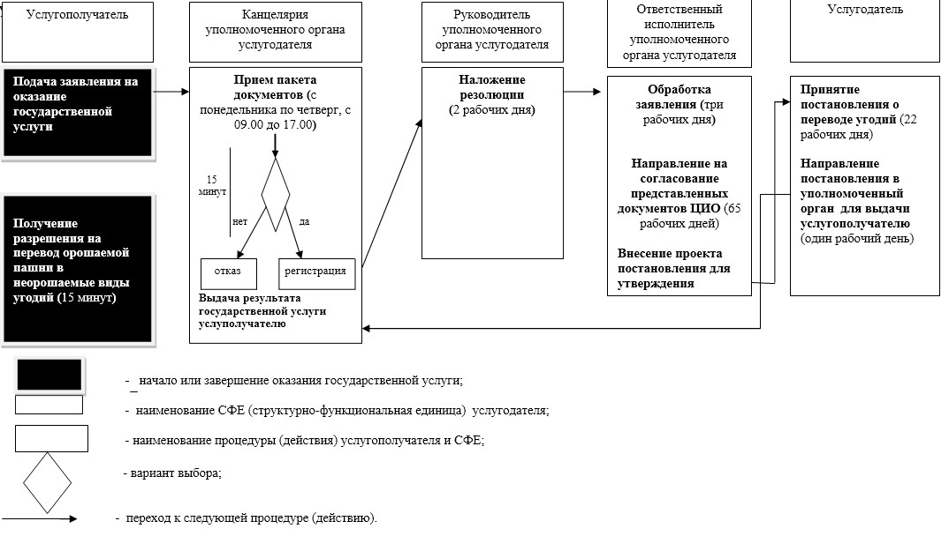

© 2012. РГП на ПХВ «Институт законодательства и правовой информации Республики Казахстан» Министерства юстиции Республики Казахстан

